**Педагоги-навигаторы Ивановской области сели за парты.**

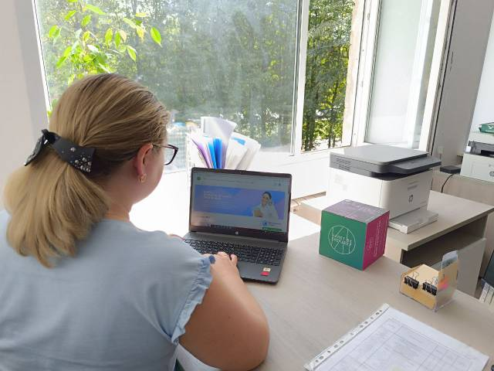

Курс повышения квалификации стартовал 3 сентября, для педагогов-навигаторов Ивановской области, которые в этом году будут сопровождать юных участников проекта «Билет в будущее» в мир профессий. Он реализуется в рамках федерального проекта «Успех каждого ребенка» Национального проекта «Образование».

Для участия в образовательной программе педагогам-навигаторам создан личный кабинет с полезными материалами по профориентации и профессиональному росту, размещеными на платформе [https://bvbinfo.ru/](https://vk.com/away.php?to=https%3A%2F%2Fbvbinfo.ru%2F&post=-207643066_1444&cc_key=).

По окончании курса повышения квалификации педагоги-навигаторы смогут более детально познакомить ребят — участников проекта «Билет в будущее» — с инструментами профориентации. Курс рассчитан на 36 часов.

Напомним, что в этом году педагогическую поддержку обучающихся в процессе формирования и дальнейшей реализации их индивидуальных образовательно-профессиональных маршрутов будут оказывать более 150 педагогов-навигаторов Ивановской области.

Проект «Билет в будущее» реализуется Фондом Гуманитарных Проектов при поддержке Минпросвещения РФ по поручению Президента России. В прошлом году участниками стали более 7000 школьников региона с 6 по 11 классы. Ребята прошли диагностики, посетили профпробы, мастер-классы, а также экскурсии на ведущих предприятиях региона.

Региональным оператором проекта “Билет в будущее” на территории Ивановской области является Университет непрерывного образования и инноваций.